Stabilisatorblech für Designkanal 62x58x2, St

OBO Bettermann

Eigenschaften

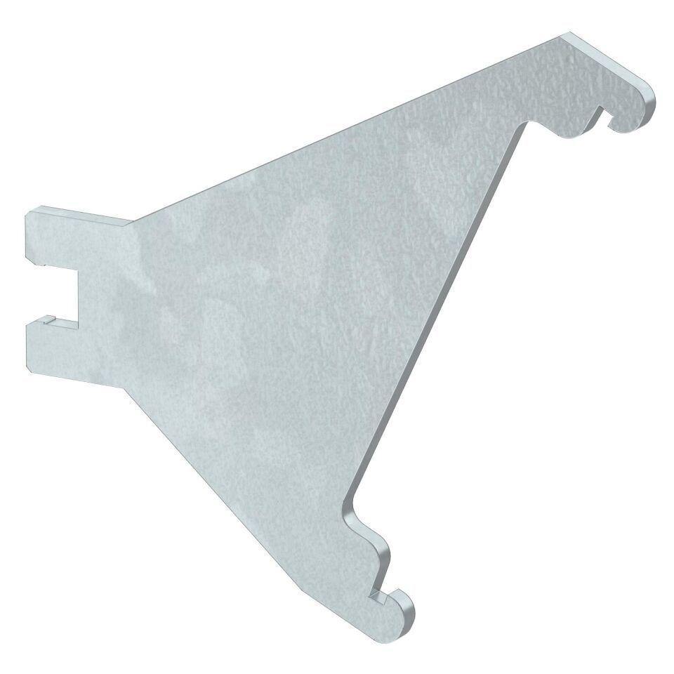

GTIN:

4012195914532

HAN:

6115995

Werkstoff

Stahl